Dispositivo de bajo coste para la estimación del par de frenado de un vehículo

María Garrosa¹, Ester Olmeda ¹, Susana Sanz-Sánchez ¹, Sergio Fuentes-del Toro ¹, Vicente Díaz ¹

¹Instituto de Seguridad de los Vehículos Automóviles “Duque de Santomauro” (ISVA), Departamento de Ingeniería Mecánica, Universidad Carlos III de Madrid, España. Email: mgarrosa@ing.uc3m.es, eolmeda@ing.uc3m.es, ssanz@ing.uc3m.es, sfuentes@ing.uc3m.es, vdiaz@ing.uc3m.es

Resumen

El objetivo de esta investigación se centra en mejorar los sistemas automáticos de asistencia a la frenada de los vehículos, tratando de imitar el comportamiento humano pero minimizando ciertos errores como pueden ser la distracción o el tiempo de reacción. El sistema propuesto es capaz de optimizar la intensidad de la frenada en función de la velocidad del vehículo y la distancia disponible para realizar la maniobra tratando de ser lo menos agresivo posible, primando así el confort de los ocupantes. En este artículo se aporta el diseño de un estimador de la deformación que sufre el vástago de fijación de la mordaza del sistema de frenos cuando el vehículo frena. Mediante un sistema de estimación basado en Redes Neuronales Artificiales, se simulan los valores recogidos en tiempo real por los sensores embarcados en el vehículo durante los experimentos. Las simulaciones han verificado el método propuesto para la estimación del par de frenado en escenarios reales de deceleración.

Palabras clave: galga extensométrica; Red Neuronal Artificial; par de frenado.

Abstract

The goal of this research focuses on improving automatic braking assistance systems for vehicles, trying to imitate human behavior but minimizing some errors such as distraction or reaction time. The proposed system is capable of optimizing the braking intensity according to the vehicle speed and the distance available to perform the maneuver, trying to be as less aggressive as possible, thus prioritizing the comfort of the occupants. In this article, the design of an estimator of the deformation suffered by the caliper clamp rod of the brake system when the vehicle brakes is provided. By means of an estimation system based on Artificial Neural Networks, the values collected in real time by the sensors on board the vehicle during the experiments are simulated. The simulations have verified the proposed method for braking torque estimation in real deceleration scenarios.

Keywords: strain gauge; Artificial Neural Network; braking torque.

Introducción

Hoy en día el uso de los sistemas avanzados de asistencia al conductor (ADAS) está bastante extendido gracias a la evolución en la tecnología de los vehículos. Los sistemas automáticos se aplican cada vez más en la industria del automóvil para mejorar la seguridad de la conducción y el confort de los pasajeros, reducir el tráfico y aumentar la eficiencia energética. La incorporación de sistemas y elementos de seguridad que facilitan y vuelven más segura la conducción se ha convertido en prioridad entre los fabricantes de vehículos. Entre las muchas razones que explican este aumento de popularidad, cabe destacar la seguridad vial, ya que los conductores normalmente no son conscientes de las acciones potencialmente peligrosas que realizan a diario. Estos sistemas interactúan con el conductor para ayudarle a practicar una conducción más segura, tomando el control del vehículo si fuera necesario [1,2]. Los ADAS gestionan tareas sencillas, como reducir el consumo de combustible del vehículo [3], pero también maniobras más críticas, como evitar situaciones de riesgo y colisiones en la carretera actuando directamente sobre otros sistemas del vehículo, como la dirección o los frenos [4,5]. Uno de los accidentes de tráfico más frecuente es la colisión frontal. Este tipo de accidente está causado por la intervención tardía e inoportuna del conductor, así como por un par de frenado insuficiente en situaciones de emergencia. Con el objetivo de conocer el par de frenado se instala una galga extensométrica en el vástago de fijación del sistema de frenos del vehículo. Gran parte de las tensiones que se generan durante la detención del vehículo son absorbidas por estos vástagos, que en consecuencia se deforman elásticamente durante el tiempo de frenada. Se pretende medir esta deformación, que es proporcional a las tensiones que aparecen durante el frenado y, por tanto, también proporcional a la fuerza de frenado aplicada.
Las Redes Neuronales Artificiales (RNA) son modelos computacionales capaces de aprender, almacenar y recuperar información a partir de un conjunto de datos de entrenamiento. Mediante el entrenamiento, se consigue una salida objetivo a partir de una entrada dada modificando los parámetros que definen las conexiones entre las neuronas que forman la red. Las RNA son útiles para resolver gran cantidad de problemas de ingeniería que son difíciles de abordar con los métodos convencionales. En la literatura se pueden encontrar numerosas investigaciones llevadas a cabo para caracterizar el rendimiento de frenado de un vehículo empleando RNA [6–9]. Dependiendo del problema a resolver, existen diferentes estructuras de red. En este caso, el objetivo es obtener la deformación que sufre el vástago de fijación de la mordaza del sistema de frenos (salida) en función de la velocidad y la distancia de frenado (entradas). Se eligió una estructura feedforward de dos capas, ya que este esquema es bastante eficiente para el ajuste de funciones.
El estudio que se presenta se ha realizado gracias a la participación de diferentes voluntarios y el evento de conducción estudiado es la maniobra de frenado. Los experimentos han consistido en reproducir un conjunto de maniobras de frenado a diferentes velocidades (20, 30, 40, 50, 60, 70 y 80 km/h) en una pista de suelo plano siguiendo un recorrido rectilíneo. El vehículo se ha instrumentado con una galga extensométrica en el vástago de fijación de la mordaza, un receptor del Sistema de Posición Global (GPS) y una célula de carga instalada en el pedal de freno. Las señales de estos sensores han proporcionado información sobre la deformación en el vástago de fijación de la mordaza, la velocidad del vehículo y la fuerza ejercida por el conductor sobre el pedal de freno. Se consigue caracterizar el frenado de un vehículo gracias a variables que pueden ser utilizadas en situaciones reales de conducción.

Metodología de ensayo

Para los experimentos, se instrumentó un Peugeot 207 1.6 HDI 16v con una galga extensométrica uniaxial de 3 mm de longitud del fabricante Tokyo Sokki Kenkyujo Co., Ltd. en el vástago de fijación de la mordaza, una célula de carga HKM PK 2.0 instalada en el pedal de freno (“trigger” de inicio del tiempo de frenado), un termopar tipo K en el disco de freno delantero derecho y un receptor GPS de Racelogic, como se muestra en la Figura 1.

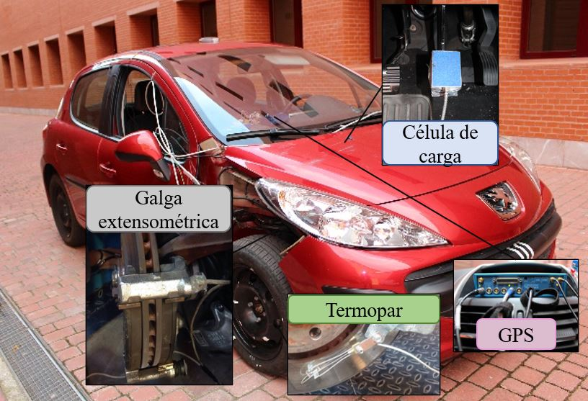
Figura 1. Vehículo instrumentado Peugeot 207 1.6HDI 16v. Fuente: elaboración propia.
Los ensayos experimentales se desarrollaron en iguales condiciones de pista y adecuación del vehículo. El conductor efectuó una sucesión de frenadas siguiendo una línea recta hasta la detención del vehículo. Se realizaron frenadas a velocidades de partida comprendidas entre 20 y 80 km/h, aumentando la velocidad en intervalos de 10 km/h. En el desarrollo de los experimentos participaron 14 conductores, todos hombres con una edad contenida entre 22 y 30 años. El conductor, una vez conseguida la velocidad preestablecida para el ensayo, efectuó la frenada de forma progresiva. Es decir, inicialmente se ejerce una presión suave sobre el pedal de freno y a continuación, se incrementa la presión progresivamente hasta que el vehículo se detiene. En la conducción de un vehículo esta es la manera habitual de frenar.
Las siguientes condiciones de contorno se tuvieron en cuenta para realizar los experimentos:
- Neumáticos fríos.
- Temperatura en el disco de freno al comienzo del ensayo comprendida en el intervalo 18–31ºC.
- Ocupante en el asiento del copiloto encargado de supervisar la correcta ejecución del ensayo así como de controlar el sistema de adquisición de datos.
- Motor desembragado.
En la Figura 2 se muestra el diagrama de flujo para el desarrollo de la fase experimental.
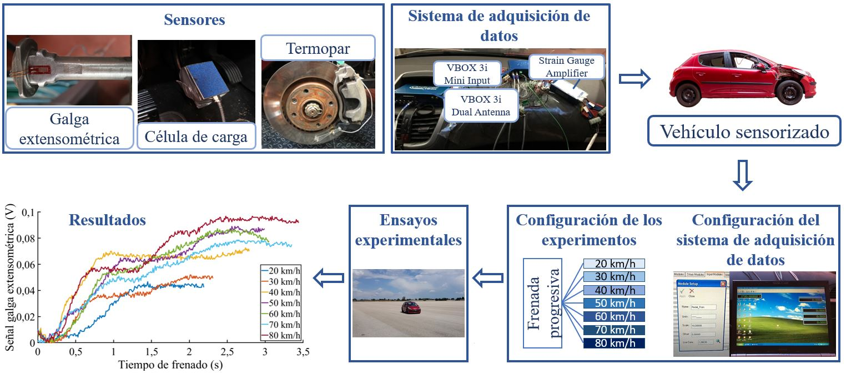
Figura 2. Metodología de ensayo. Fuente: elaboración propia.

Metodología de análisis de los datos adquiridos

Para poder analizar los datos adquiridos en los 98 experimentos llevados a cabo y utilizarlos en los sistemas de RNA que se proponen en este trabajo, se definieron nuevos conceptos. Estos conceptos han sido utilizados y validados en el pasado por los autores del presente trabajo [10]. El procedimiento para definir estos nuevos indicadores se explica a continuación. En primer lugar, las curvas temporales de las medidas reales adquiridas por la galga extensométrica durante cada frenada (ver Figura 3.a) se ajustan a un polinomio de grado 9 para proporcionar una buena aproximación a los datos y facilitar los cálculos posteriores. Conocida la función de ajuste (ver Figura 3.b) se calcula el área encerrada bajo la curva, “$q_{t}$”. Este concepto se determina como la integral de la función ajustada desde el inicio de la frenada ($t_{0}$) hasta el final de esta ($t$) y aporta información relevante sobre la magnitud de la frenada (ver Figura 3.c), pero también es conveniente definir la manera en la que se distribuye temporalmente la frenada. Para conocer la manera en la que se reparte la frenada se divide el tiempo de frenada en un número fijo de divisiones. Si se calcula el área encerrada bajo la curva de ajuste para cada división realizada se obtiene una representación de la manera en la que se distribuye la magnitud total obtenida. Esta información se almacena en un vector denominado “$q_{v}$” (ver Figura 3.d). Si se divide el parámetro “$q_{t}$” por el tiempo que se emplea en efectuar la frenada, se obtiene el indicador llamado “${vfill}_{t}$” (ver Figura 3.e). Este factor es un indicador de la intensidad total de la frenada (ver Figura 3.f). Como anteriormente, si “${vfill}_{t}$” se integra por divisiones en función del tiempo, se consigue la evolución temporal de la frenada. Este indicador es un vector llamado “${vfill}_{v}$” y proporciona información sobre la intensidad de la frenada para cada división (ver Figura 3.g).

Arquitectura de los modelos de RNA diseñados

Los pasos seguidos para el análisis de la RNA son (1) preprocesar la base de datos; (2) definir las neuronas de entrada; (3) definir la capa oculta y la capa de estimación; (4) definir la función de pérdida; (5) entrenar el modelo; (6) validar el modelo.
Para modelar la red neuronal se ha utilizado el Neural Network Toolbox de MATLAB. El preprocesamiento del conjunto de datos de entrada y objetivo consiste en preparar los datos sin procesar en un formato que la red sea capaz de aceptar. Por lo tanto, antes de enviar los datos a la red, los datos se han normalizado para acelerar el proceso de convergencia del modelo y aumentar su precisión utilizando la función “mapminmax” de MATLAB. Esta función procesa matrices asignando los valores mínimos y máximos a las filas de [$-$1 1]. Se calcula con la ecuación (1):
 | $$y=\frac{\left(y_{max}-y_{min}\right)\left(x-x_{min}\right)}{x_{max}-x_{min}}+y_{min}$$ | (1)
Donde $y$ son los datos procesados, $y_{max}=1$, $y_{min}=-1$; $x$ son los datos originales a normalizar; $x_{max}$ y $x_{min}$ son los valores máximos y mínimos de los datos originales a procesar, respectivamente.
La arquitectura de RNA que se ha elegido es feedforward Perceptrón Multicapa con entrenamiento mediante algoritmo backpropagation. La capa de entrada está formada por dos neuronas que representan la distancia de frenado disponible y la velocidad longitudinal del vehículo. El objeto de la RNA es conseguir el valor de la deformación del vástago de fijación de la mordaza del sistema de frenos, esta es la variable de salida del sistema. Para optimizar el rendimiento de la RNA se testean capas de salida con
(a) | (b)
(c) | (d)
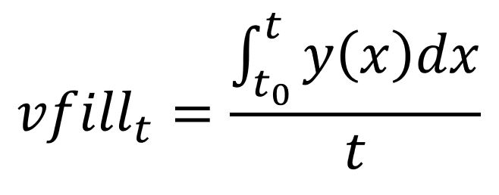
(e) | (f)
(g)
Figura 3. Metodología de análisis de los datos adquiridos por la galga extensométrica para obtener los indicadores: (a) medición del sensor sin procesar; (b) función ajustada; (c) $q_{t}$; (d) $q_{v}$ para 50 divisiones; (e) ${vfill}_{t}$; (f) $q_{t}/t$; (g) ${vfill}_{v}$ para 50 divisiones. Fuente: elaboración propia.
el siguiente número de neuronas: 35, 55, 75, 95, 115 y 135 que coinciden con 10, 20, 30, 40, 50 y 60 divisiones en las lecturas de la galga extensométrica durante el tiempo de frenada. También se proponen sistemas con un número diferente de neuronas contenidas en la capa oculta: 10, 20, 30, 40, 50 y 100.
Se prueban tres tipos diferentes de entrenamiento: Regularización Bayesiana (BR), Levenberg-Marquardt (LM) y Gradiente Conjugado Escalado (SCG).
La capa oculta está gobernada por una función de activación de tipo sigmoidal y la capa de salida de tipo lineal.
Para todas las neuronas, la función de salida es la identidad, de modo que la señal de salida de cada neurona se corresponde con su propio estado de activación.
Los datos se dividieron aleatoriamente en conjuntos de entrenamiento, validación y prueba: el 70% está destinado al entrenamiento, un 15% para validar que la red está generalizando y para detener el entrenamiento antes de que se produzca el sobreajuste y el 15% restante para probar de forma independiente la generalización de la red. El entrenamiento de la red se optimiza mediante la minimización del error cuadrático medio (MSE) entre las salidas de la red y las salidas objetivo (función de pérdida). Según esto, cuanto menor sea el MSE, mejor se adaptarán los datos. El objetivo principal durante el proceso de construcción del modelo ha sido maximizar el valor de regresión (R²) minimizando el MSE. R² mide la correlación entre los datos objetivo y las salidas de la red. Todos los modelos presentaron un alto grado de regresión y una RNA con los parámetros mostrados en la Figura 4 fue elegida.

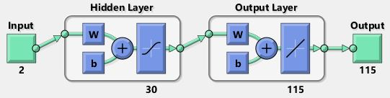
Figura 4.Arquitectura de la RNA elegida. Fuente: elaboración propia.
- Número de neuronas en la capa de entrada: 2.
- Número de neuronas en la capa oculta: 30.
- Número de neuronas en la capa de salida: 115.
- Tipo de entrenamiento: regularización bayesiana.
- Número de divisiones de los vectores de datos: 50.
Las 115 neuronas que constituyen la capa de salida coinciden con:
- Posición 1: ratio ($q_{t}/{vfill}_{t}$).
- Posición 2: valor de la capacidad de frenada medida por la galga extensométrica ($q_{t}$).
- Posición de 3 a 52: vector que divide en 50 el valor de la capacidad de frenada medida por la galga extensométrica durante el tiempo de frenada ($q_{v}$).
- Posición 53: expresa el modo en el que la galga extensométrica obtiene la capacidad de frenada total, de tal forma que proporciona información de la manera en la que se desarrolla la frenada en el tiempo (${vfill}_{t}$).
- Posición de 54 a 103: vector que divide en 50 el valor de ${vfill}_{t}$ (${vfill}_{v}$).
- Posición de 104 a 115: valores estadísticos (media, mediana, moda y desviación estándar) para la caracterización de la frenada.
Los valores de regresión obtenidos para la fase de entrenamiento, prueba y total del sistema se muestran en la Figura 5.

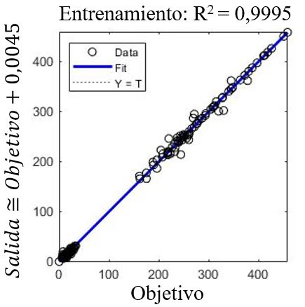
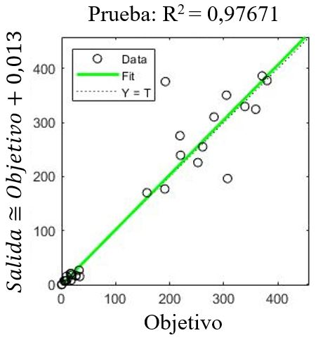
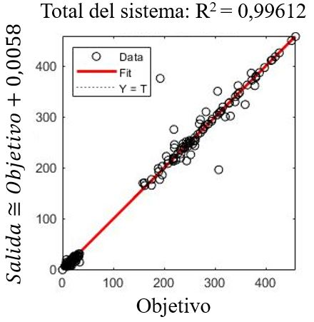
Figura 5.Valores de regresión obtenidos. Fuente: elaboración propia.
En la Figura 6 se muestra la evolución del MSE durante las 1000 iteraciones tanto para la fase de entrenamiento como la de prueba. El mejor rendimiento del entrenamiento es 0,72934 en la iteración 1000.
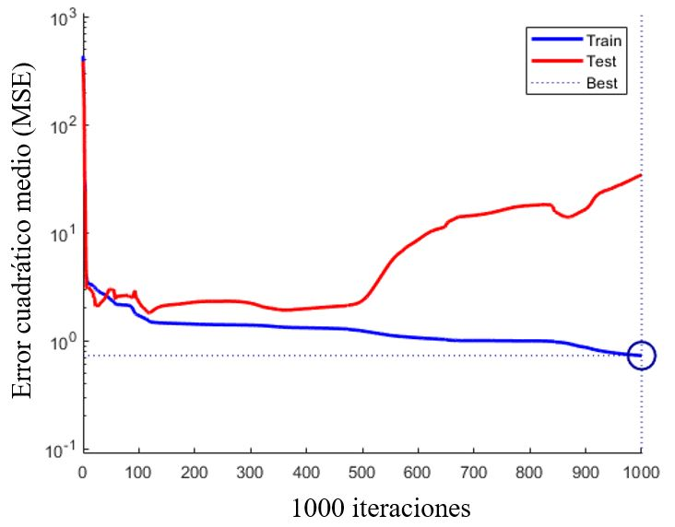
Figura 6. Evolución del MSE durante las 1000 iteraciones. Fuente: elaboración propia.

Resultados de la estimación de parámetros

En este apartado se muestran los resultados que se han obtenido después de realizar diferentes simulaciones de la RNA seleccionada. Con el propósito de comprobar la correlación entre los valores simulados y los valores objetivo se comparan los resultados obtenidos con los parámetros con los que se ha entrenado la RNA. A continuación, como ejemplo, se muestran los resultados correspondientes a una frenada a una velocidad de ensayo de 70 km/h. La Tabla 1 muestra la comparación entre la simulación de los valores estimados por la RNA y los datos objetivo de los siguientes parámetros: ratio, $q_{t}$ y ${vfill}_{t}$.

Tabla 1. Comparativa entre los datos simulados por la RNA y los datos objetivo de ratio, $q_{t}$ y ${vfill}_{t}$ en una frenada a 70 km/h.
Parámetro | Valor simulado  (-) | Valor objetivo  (-)
Ratio | 308,03 | 308
$$q_{t}$$ | 22,95 | 22,54
$${vfill}_{t}$$ | 0,0728 | 0,0732
Fuente: elaboración propia.
En la Figura 7 se muestra la comparación entre la simulación de los valores estimados por la RNA y los datos objetivo relativos a cómo evoluciona la capacidad de frenada en función del tiempo de frenada ($q_{v})$ en las 50 divisiones efectuadas.
Figura 7. Comparativa entre los datos simulados por la RNA y los datos objetivo de $q_{v}$ en una frenada a 70 km/h. Fuente: elaboración propia.
En la Figura 8 se muestra la comparación entre los datos simulados por la RNA y los datos objetivo sobre cómo la galga extensométrica alcanza la capacidad de frenada en función del tiempo de frenada (${vfill}_{v})$.

Figura 8. Comparativa entre los datos simulados por la RNA y los datos objetivo de ${vfill}_{v}$ en una frenada a 70 km/h. Fuente: elaboración propia.

Se han efectuado simulaciones de manera aleatoria para todas las velocidades de ensayo. En la Tabla 2 se muestran los valores objetivo de ratio, $q_{t}$ y ${vfill}_{t}$, los datos simulados por la RNA para los parámetros mencionados y el error de estos valores en comparación con los datos objetivo. La Tabla 3 muestra el error medio obtenido y la desviación estándar para los parámetros: ratio, $q_{t}$ y ${vfill}_{t}$.

Validación de los resultados frente a la lectura directa de la galga extensométrica
En la Figura 9 se muestra la comparativa entre los valores empíricos recogidos por la galga extensométrica durante los experimentos y los valores de las simulaciones de la RNA para diferentes velocidades de ensayo. Los resultados de la estimación de la RNA se representan en el tiempo en el que el sistema estima que la frenada del vehículo se producirá. Esto se puede determinar mediante el valor de ratio devuelto por la capa de salida de la RNA. Combinando el tiempo de frenada estimado con los valores del parámetro $q_{v}$ obtenidos igualmente de la simulación es posible presentar el resultado del sistema y compararlo con los datos objetivo.
Tabla 2. Valores objetivo y simulados de ratio, $q_{t}$ y ${vfill}_{t}$ y su error.
Velocidad de ensayo (km/h) | Ratio (-) | Ratio red  (-) | $$q_{t}$$  (-) | $q_{t}$ red (-) | ${vfill}_{t}$ (-) | ${vfill}_{t}$ red  (-) | Error Ratio (%) | Error $q_{t}$ (%) | Error ${vfill}_{t}$ (%)
20 | 175 | 165,75 | 7,74 | 6,45 | 0,0442 | 0,0505 | 5,28 | 16,64 | 14,22
30 | 244 | 213,90 | 14,83 | 14,70 | 0,0608 | 0,0670 | 12,34 | 0,90 | 10,22
40 | 280 | 281,62 | 15,63 | 14,34 | 0,0558 | 0,0579 | 0,58 | 8,22 | 3,75
50 | 271 | 269,31 | 19,45 | 20,03 | 0,0718 | 0,0740 | 0,62 | 2,98 | 3,12
60 | 327 | 326,96 | 19,29 | 19,94 | 0,0590 | 0,0601 | 0,01 | 3,35 | 1,87
70 | 308 | 308,03 | 22,54 | 22,95 | 0,0732 | 0,0728 | 0,01 | 1,79 | 0,54
80 | 304 | 304,15 | 27,74 | 28,09 | 0,0912 | 0,0922 | 0,05 | 1,27 | 1,04
Fuente: elaboración propia.
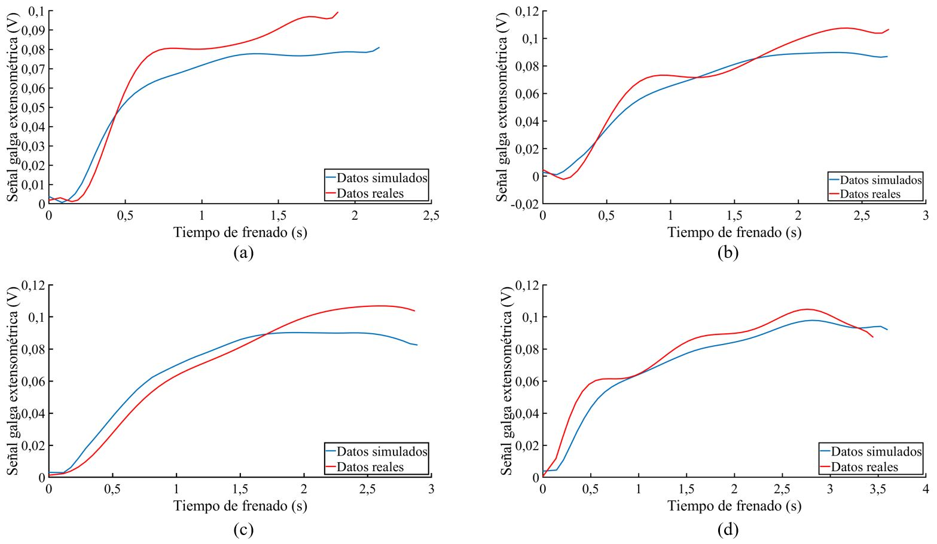
Figura 9. Comparativa entre los datos simulados por la RNA y los reales adquiridos por la galga extensométrica en una frenada a velocidad: (a) 30; (b) 50; (c) 60; (d) 80. Fuente: elaboración propia.
Tabla 3. Error medio y desviación estándar en los resultados de las simulaciones de ratio, $q_{t}$ y ${vfill}_{t}$.
 | Ratio  (%) | $q_{t}$  (%) | ${vfill}_{t}$  (%)
Error medio | 2,7 | 5,02 | 4,97
Desviación estándar | 4,65 | 5,68 | 5,2
Fuente: elaboración propia.

Conclusiones

Se ha elegido una RNA de tipo Perceptrón Multicapa feedforward para el diseño del estimador. Esta elección está amparada en que los datos utilizados para el entrenamiento no tienen grandes dependencias. Se han propuesto diferentes modelos de RNA en función del número de neuronas en la capa de salida (35, 55, 75, 95, 115 y 135); número de neuronas en la capa oculta (10, 20, 30, 40, 50 y 100) y tipo de entrenamiento (LM, BR y SCG). El mejor resultado se obtuvo con una red compuesta por 30 neuronas en la capa oculta, 115 neuronas en la capa de salida y entrenamiento BR. Esta red presentó el valor menor de MSE (0,72934) y el valor mayor de R² (0,99612). Para evaluar el rendimiento del sistema diseñado se realizaron simulaciones aleatorias. Estas simulaciones muestran la capacidad de la propuesta para obtener valores precisos de los parámetros que se han definido para caracterizar la frenada de un vehículo. El error medio del parámetro que estima la capacidad de frenada ($q_{t}$) de todas las simulaciones fue del 5,02%. El error medio del parámetro que estima la intensidad de frenada (${vfill}_{t}$) de todas las simulaciones fue del 4,97%. En todos los casos, las curvas comparativas entre los datos obtenidos de las simulaciones y los datos recogidos por la galga extensométrica durante los experimentos muestran que ambos siguen los mismos patrones de comportamiento (ver Figura 9). Con base en los resultados obtenidos, se puede confirmar que el método propuesto puede estimar con precisión los parámetros de frenado. Sin embargo, aún queda mucho por investigar. Los trabajos futuros deben realizarse con diferentes sensores, distintas maniobras, superficies de la carretera, condiciones meteorológicas, múltiples trayectorias, diferentes vehículos, etc. Para trabajos futuros se contará con la participación de conductoras en los experimentos. También se pueden utilizar otros métodos de estimación como la lógica difusa, el filtro de Kalman o el filtro H-Infinity. Igualmente sería interesante diseñar modelos de RNA con dos o más capas ocultas.

Referencias

[1] V. K. Kukkala, J. Tunnell, S. Pasricha, T. Bradley. “Advanced driver-assistance systems: A path toward autonomous vehicles”. IEEE Consumer Electronics Magazine, vol. 7, n.° 5, pp. 18-25, 2018.

[2] M.Q. Khan, S. Lee. “A comprehensive survey of driving monitoring and assistance systems”. Sensors, vol. 19, n.° 11, p. 2574, 2019.

[3] J. Fleming, X. Yan, C. Allison, N. Stanton, R. Lot. “Real‐time predictive eco‐driving assistance considering road geometry and long‐range radar measurements”. IET Intelligent Transport Systems, vol. 15, n.° 4, pp. 573-583, 2021.

[4] Y. Yuan, J. Zhang. “A novel initiative braking system with nondegraded fallback level for ADAS and autonomous driving”. IEEE Transactions on Industrial Electronics, vol. 67, n.° 6, pp. 4360-4370, 2019.

[5] F. Mars, P. Chevrel. “Modelling human control of steering for the design of advanced driver assistance systems”. Annu. Rev. Control, vol. 44, pp. 292–302, 2017.

[6] C. Lv, Y. Xing, J. Zhang, X. Na, Y. Li, T. Liu, F.Y. Wang. “Levenberg–Marquardt backpropagation training of multilayer neural networks for state estimation of a safety-critical cyber-physical system”. IEEE Trans. Ind. Inform., vol. 14, n.° 8, pp. 3436–3446, 2017.

[7] Y. Xing, C. Lv. “Dynamic state estimation for the advanced brake system of electric vehicles by using deep recurrent neural networks”. IEEE Trans. Ind. Electron., vol. 67, n.° 11, pp. 9536–9547, 2019.

[8] H. He, C. Wang, H. Jia, X. Cui. “An intelligent braking system composed single-pedal and multi-objective optimization neural network braking control strategies for electric vehicle”. Applied Energy, vol. 259, p. 114172, 2020.

[9] V. Ćirović, D. Aleksendrić, D. Mladenović. “Braking torque control using recurrent neural networks”. Proceedings of the Institution of Mechanical Engineers, Part D: Journal of Automobile Engineering, vol. 226, n.° 6, pp. 754-766, 2012.

[10] M. Garrosa, E. Olmeda, V. Díaz, M.F. Mendoza-Petit. “Design of an Estimator Using the Artificial Neural Network Technique to Characterise the Braking of a Motor Vehicle”. Sensors, vol. 22, n.° 4, p. 1644, 2022.

